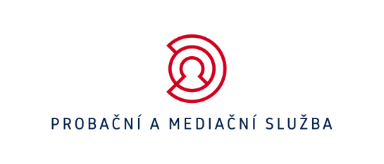
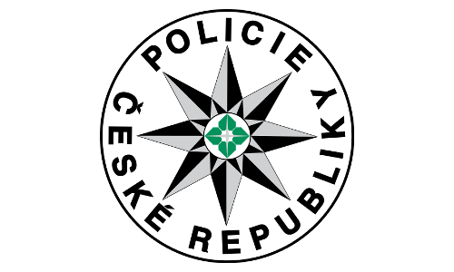

Probační a mediační služba a Policie České republiky si společně připomínají Evropský den obětí trestných činů
Probační a mediační služba a Policie České republiky se již tradičně připojí k Evropskému dni obětí trestných činů. Stejně jako v předchozím roce svou úctu k obětem společně projeví minutou ticha ve středu 22. února 2023 ve 12 hodin. Na tento okamžik upozorní také majáky policejních vozů, které se rozsvítí před všemi policejními služebnami. Připraven je zároveň doprovodný program v 7 městech po celé republice.
Cílem Evropského dne obětí trestných činů je nejen připomenout Chartu práv obětí, která byla podepsána ve Velké Británii v roce 1990, ale zejména zvýšit povědomí o právech a potřebách obětí trestných činů. Právě podporu a pomocnou ruku obětem nabízí obě tyto složky po celém území republiky.
Probační a mediační služba dlouhodobě spolupracuje s obětmi trestných činů v jejich aktivním úsilí vyrovnat se s těžkou životní situací. Požádat o pomoc nebo odbornou radu mohou tyto osoby aktuálně v 74 střediscích po celé republice. V průběhu minulého roku navázala Probační a mediační služba spolupráci s celkem 4 843 oběťmi trestných činů.
V rámci letošního Evropského dne obětí trestných činů je Probační a mediační službou a Policií ČR připraven doprovodný program v podobě několika setkání s veřejností po celé republice. Ve vybraných městech proběhnou diskuze (kulatý stůl) se zástupci Probační a mediační služby, Policie ČR a dalšími hosty z řad poskytovatelů pomoci mezi něž patří zejména zástupci neziskového sektoru.
Setkání se uskuteční vždy od 10 do 12 hodin, a to v Ústí nad Labem (Univerzita J. E. Purkyně, aula VIKS), Hradci Králové (Krajský úřad Královéhradeckého kraje, sál Karla Poláčka), Ostravě (Krajské ředitelství policie Moravskoslezského kraje), Brně (Krajský úřad jihomoravského kraje, aula Administrativního a školícího střediska JMK), Českých Budějovicích (Magistrát města České Budějovice, sál zastupitelstva), Plzni (Krajský úřad Plzeňského kraje, aula 326) a v Kladně (Magistrát města Kladna, velká zasedací místnost).
„V rámci Evropského dne obětí trestných činů chceme připomenout možnost obrátit se na pracovníky našich středisek a poraden, kteří jsou připraveni kdykoli podat obětem trestných činů pomocnou ruku. Stále jde o nezanedbatelný počet osob, které potřebují oporu. Proto podporujeme spolupráci naší Služby jak s policejními interventy, tak s pracovníky dalších institucí, které obětem pomáhají. Budeme proto rádi, když se 22. února ve 12 hodin zastavíte na bezpečném místě a společně s námi jim vyjádříte úctu a když se zároveň připojíte k některé z dalších doprovodných akcí,“ říká ředitelka Probační a mediační služby Andrea Matoušková.

Policejní prezident genmjr. Martin Vondrášek při této příležitosti uvádí: „Policie ČR je veřejností často chápána především jako represivní složka, neméně významnou úlohu však sehráváme i na poli prevence. Jednou z oblastí prevence, ve které je naše role nezastupitelná, je bezesporu práce s obětí trestného činu ve snaze o minimalizování dopadů sekundární viktimizace. Ačkoliv je výslech oběti jedním ze zásadních prostředků dokazování, plně si uvědomujeme dopady, které tento procesní úkon na oběť trestného činu může mít. Naším úkolem proto je, aby byl výslech veden co nejšetrněji, policistou k tomu vyškoleným, jehož chování a přístup k oběti sníží riziko sekundární viktimizace na minimum. Právě proto klademe v této oblasti velký důraz na tolik potřebné vzdělávání.“
„Oběti trestné činnosti patří k nejzranitelnějším členům společnosti. Proto jsem rád, že Evropský den obětí trestných činů toto důležité téma připomíná. V České republice existuje rozsáhlá síť profesionálů, na které se mohou dotyční obrátit, ať je to Probační a mediační služba, Policie ČR anebo neziskový sektor. Profesionální pomoc v těžké a krizové životní situaci je zcela zásadní. Mám radost také z toho, že zde dlouhodobě velmi dobře funguje jejich vzájemná spolupráce a nikoliv konkurence. Že záleží na pomoci konkrétním lidem ať už jste státní instituce, anebo nezisková organizace,“ říká ministr spravedlnosti Pavel Blažek.
Vedle setkání s veřejností chystá Probační a mediační služba s Policií ČR v rámci doprovodného programu také živé vysílání debaty odborníků na téma pomoci obětem trestných činů. Pozvání k diskuzi vedle ředitelky Služby Andrey Matouškové přijali například náměstek ministra spravedlnosti Mgr. Karel Dvořák, pplk. Mgr. Martina Petrovičová z ŘSPP Policie ČR, pplk. Mgr. Jaroslav Hrabálek z OOK ÚSKPV Policie ČR, prezidentka Bílého kruhu bezpečí Mgr. Petra Vitoušová, psycholožka PhDr. Martina Venglářová nebo vybraní pracovníci Probační a mediační služby. Živé vysílání se uskuteční 22. února 2023 od 10 hodin na facebookové stránce Probační a mediační služby.

